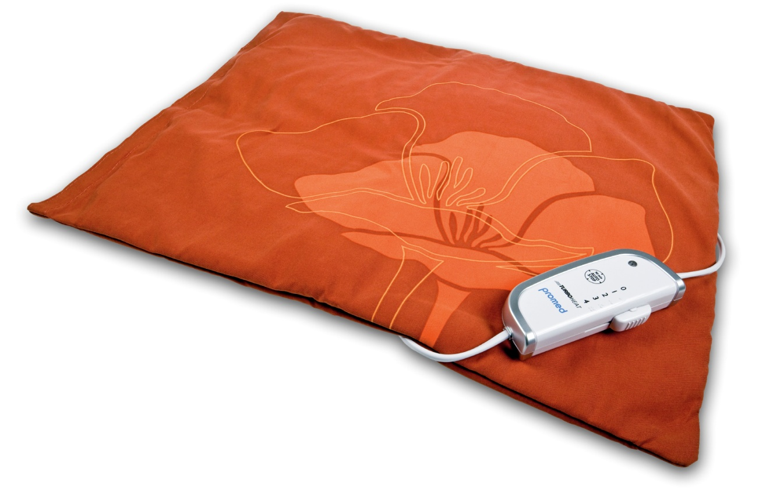

Coussin Promed HKC

*Vous présente le nouveau Coussin Chauffant Confort*

* Coussin chauffant respirant et très doux de 43 x 54 cm
* Sécurité Maximale
* Technologie APS – système de sécurité, contrôle de température optique et acoustique.
* Extinction automatique après 90 minutes
* Régleur de température sur 4 niveaux
* Commande ergonomique pour droitiers et gauchers
* Forme séduisante et couleurs chaudes
* Garanti deux ans
* Ref : PRO070

[**FRAFITO**](mailto:FRAFITO) **–** 84 Corniche Fleurie – 06200 Nice – France -

Tel : 04 93 72 53 54 - Fax : 04 93 21 03 83 - Email : [infos@frafito.net](mailto:infos@frafito.net) / www.frafito.net